Федеральное государственное бюджетное образовательное учреждение
высшего образования
«Саратовский государственный технический университет
имени Гагарина Ю.А.»

Институт прикладных информационных технологий и коммуникаций
Направление «Информационные системы и технологии»
Кафедра «Прикладные информационные технологии»

ОТЧЕТ
по дисциплине «Интеллектуальный анализ данных»

Выполнил студент группы
Б1ИФСТз-21
заочной формы обучения
Котов Кирилл Владимирович
Номер зачетной книжки 203122

Задание 1.
Используемые формулы в экселе
Евклид: =КОРЕНЬ(СУММКВРАЗН(A2:C2;D2:F2))
Кв. Евклид: =(СУММКВРАЗН(A2:C2;D2:F2))
Чебышев: =(ABS(МАКС(A2:C2)-МАКС(D2:F2)))
Блок: =(ABS(СУММ(A2:C2)-СУММ(D2:F2)))

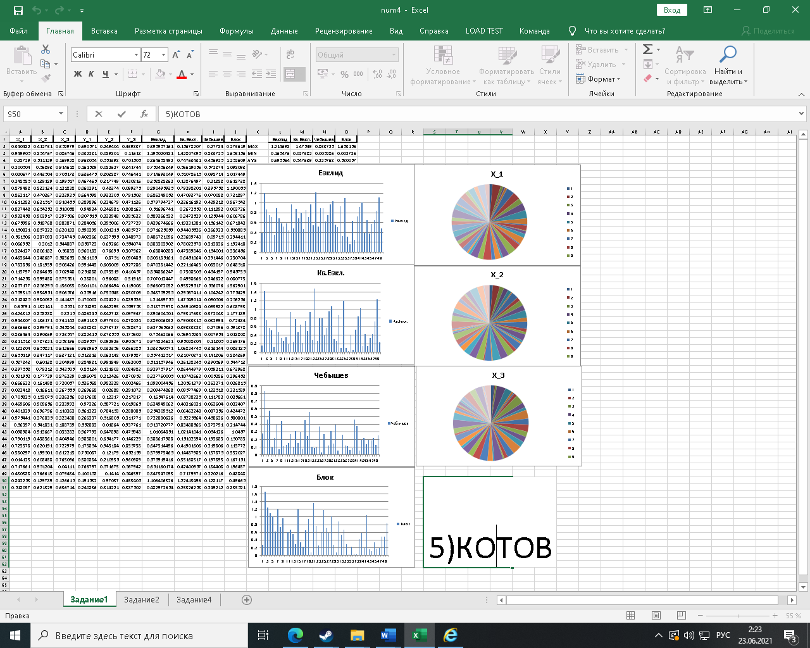

Задание 2
Используемые формулы в экселе
y1: =A2*35
y2: =ЕСЛИ(B2>=0.5;B2*35;B2*-35)
y3: =(2 + МИН(ОКРВНИЗ.МАТ(4*C2);3))
y3label: =ЕСЛИ(F2=5;"ОТЛИЧНО";ЕСЛИ(F2=4;"ХОРОШО";ЕСЛИ(F2=3;"УДОВЛЕТВОРИТЕЛЬНО";"ПЛОХО")))
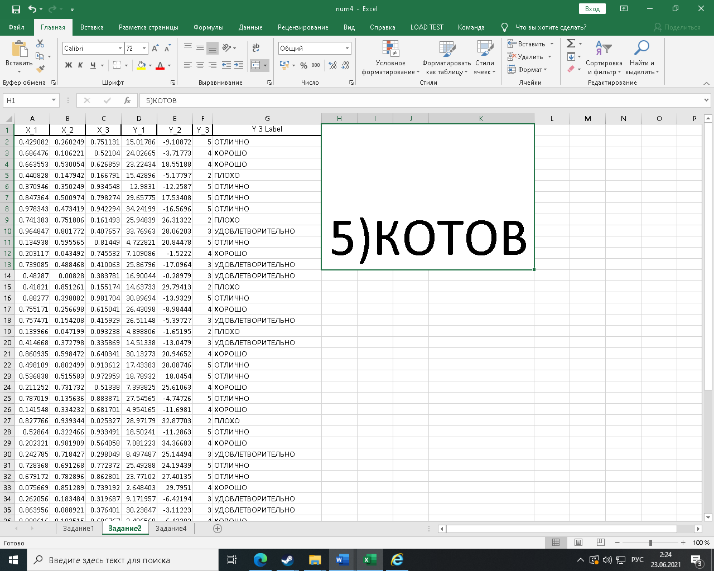

Задание 3
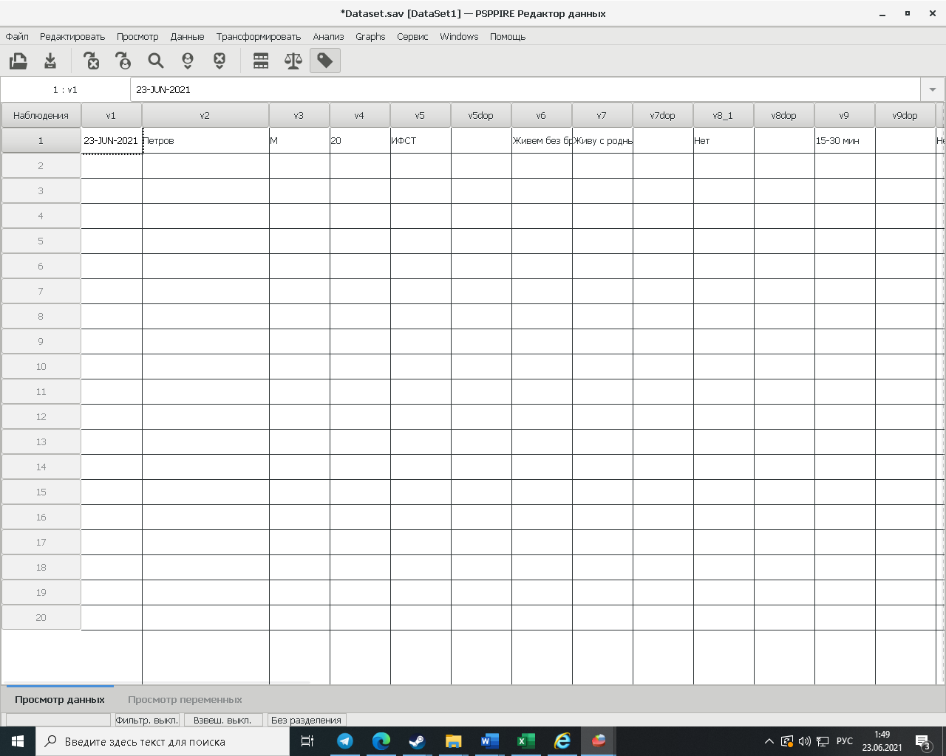
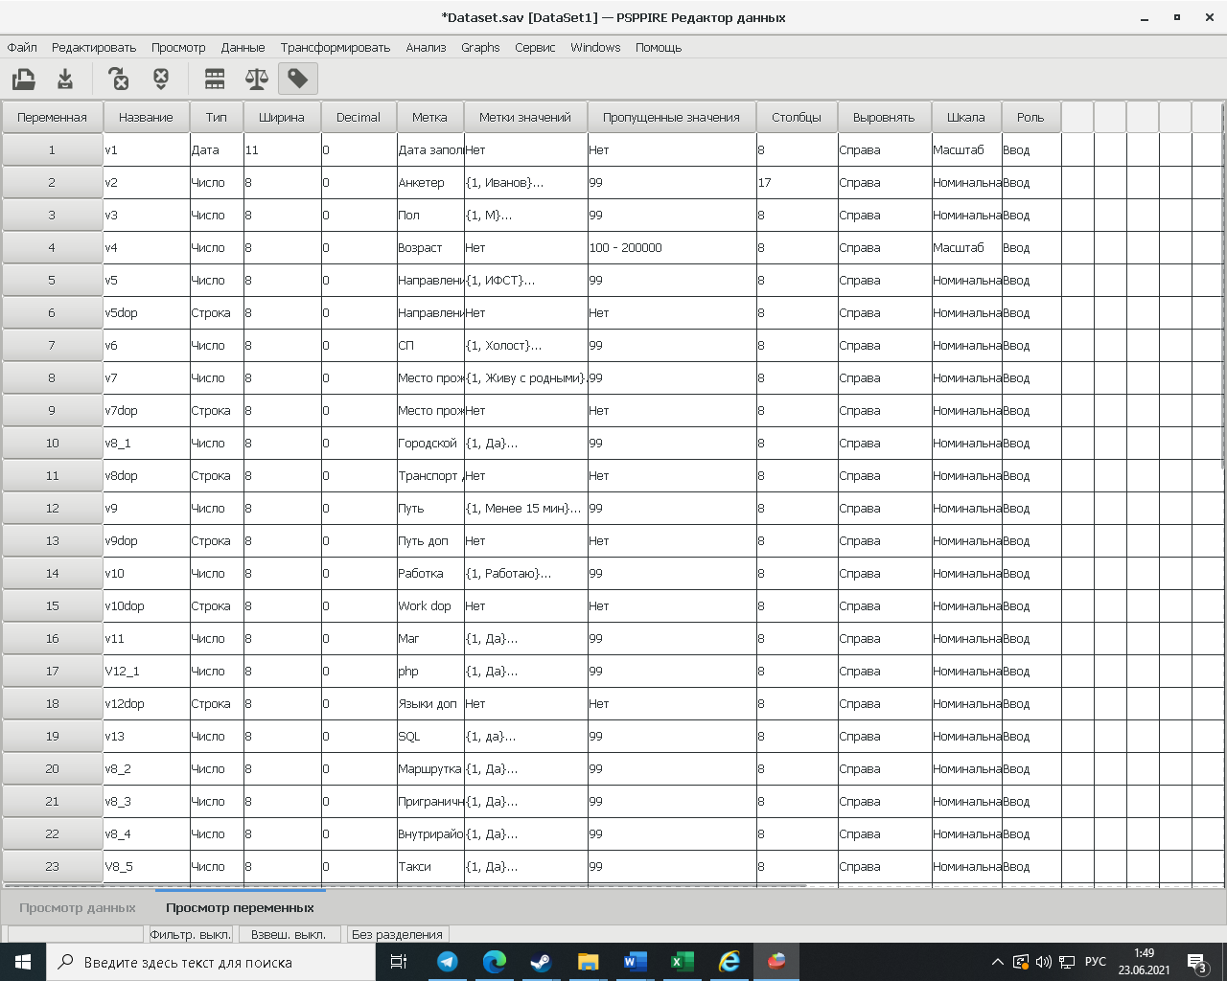
Задание 4
